**Documento de Requerimientos del Proyecto**

**Nombre del Proyecto**

**DRN** Diseño y Desarrollo

*Versión* 1.0

*Fecha* 03 de Feb. De 2018

*Líder Negocio* A

*Líder Sistemas* ISC Julio Medina Lozano

*Liberación* TBD

*Autor* ISC Julio Medina Lozano

**Historial de Cambios**

|  |  |  |  |
| --- | --- | --- | --- |
| **Nombre** | **Fecha de Cambio** | **Realizado por** | **Descripción** |
| * Versión de inicio | 03/02/2018 | Julio Medina Lozano | Registrar la información que se obtuvo en la sesión del día 31/01/2018 con |
|  |  |  |  |

**Declaración de Alcance**

En la actualidad se manejan 2 flujos importantes en el área, uno es la ficha técnica (**FT**) y otro es las órdenes de producción (**OP**) para la elaboración de las muestras en producción.

Se

Justificación

Suposiciones

Restricciones

Dependencias

* Depende que el área de compras colabore con la identificación de los productos usados en las muestras desarrolladas
* Que se registre la información necesaria en los diferentes sistemas la cual depende el área de Diseño y Desarrollo

**Criterios de Aceptación**

Para dar una aprobación final se da por aceptado cuando en cada uno de los estilos se pueda ver en pantalla y en el reporte de la **FT** la información completa de:

1. Material por usar
2. Mano de Obra
3. Consumos de Material
4. Costos y tiempos de manufactura

* En la sección Requerimientos de Negocio en reportes y Pantallas de Interfaz de Usuario se despliegan a detalle la información.

**Alcance**

Se pretende seguir usando la misma información que se viene manejando actualmente en el departamento para los dos requerimientos mencionados anteriormente.

Características

Diagrama de Proceso del Negocio

**FT**

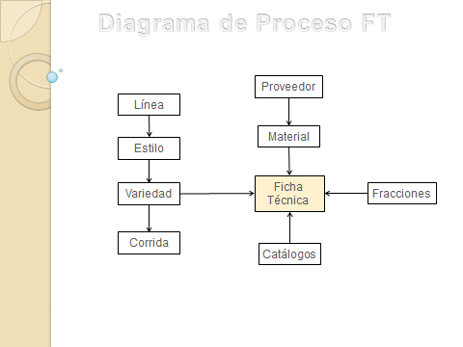

**OP**

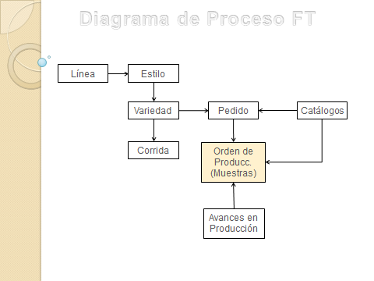

Reglas de Negocio

Requerimientos de Negocio

De Reportes

* + Poder imprimir la **FT**
  + Poder imprimir la **OP**

De Interface

De Pruebas

* + Alta de una FT
  + Cambios en una FT
  + Baja de une FT
  + Alta de una OP
  + Cambios en una OP
  + Baja de une OP

De Datos

De Seguridad

* + Que solo los usuarios del área puedan modificar la **FT**
  + Que solo los usuarios del área puedan generar **OP** para las muestras

Pantallas de Interfaz de Usuario

**Glosario**

|  |  |
| --- | --- |
| **Nombre** | **Descripción** |
| * DRN | Documento de Requerimientos de Negocio. |
| * FT | Ficha Técnica. |
| * OP | Orden de Producción. |